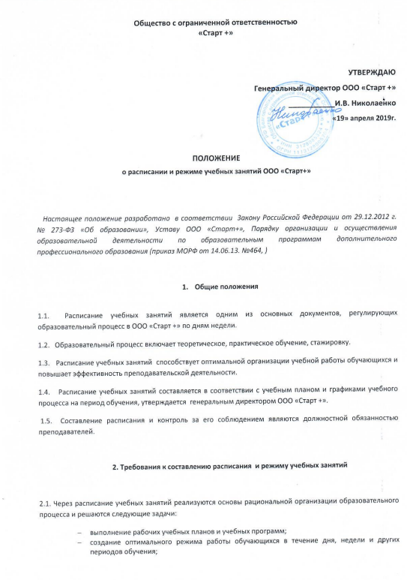

  - создание оптимальных условий для выполнения преподавательским составом ООО «Старт +» своих должностных обязанностей;
  - рациональное использование кабинета, обеспечение санитарно-гигиенических требований.
  - Расписание учебных занятий предусматривает непрерывность учебного процесса в течение дня, равномерное распределение учебной нагрузки обучающихся в течение недели.
  - В расписании указываются полное название дисциплин в соответствии с учебным планом, Ф.И.О. преподавателей.
  - При составлении расписания учебных занятий необходимо учитывать динамику работоспособности обучающихся в течение недели, степень сложности усвоения учебного материала.
  - Учебная неделя в учебном центре включает 5 рабочих (учебных) дней. Учебные занятия начинаются в 8.00 часов и завершаются не позднее 20.00 часов.
  - Продолжительность урока – 45 минут. Продолжительность перемен во время учебных занятий составляет – 15 минут. Продолжительность урока может меняться по усмотрению генерального директора ООО «Старт +» в предпраздничные дни или при иных особых обстоятельствах.
  - Профессиональная практика может осуществляться как концентрированно, так и рассредоточенно.
  - Учебная нагрузка обучающегося с учетом практик не должна превышать 36 часов (академических) в неделю.
  - Учебные занятия, выпавшие на праздничные дни, отрабатываются преподавателями.
  - При составлении расписания могут быть учтены пожелания отдельных преподавателей, но только в том случае, если это не приводит к нарушению данного положения.
2.11Для дистанционного обучения получения заданий, учебных материалов и другой важной информации осуществляется через электронные виды связи.
Обучающиеся самостоятельно выполняют задания, изучают указанные учебные материалы. В установленные сроки предоставляют в электронном виде выполненные задания.
Консультации обучающиеся могут получать в электронном виде, по телефону, с применением веб-камер.

2.12 Расписание учебных занятий может быть выполнено на стандартных бланках, а также в виде таблиц, изготовленных вручную или с использованием средств компьютерной техники.

Внесение изменений в расписание и режим учебных занятий

  - В течение периода обучения в расписание могут вноситься изменения, связанные с временным отсутствием отдельных преподавателей, перераспределением учебной нагрузки по производственной необходимости.
  - Вносит изменения в расписание преподаватели. Срочные замены временно отсутствующих преподавателей (болезнь, командировки) производятся с почасовой оплатой труда преподавателей, производивших замену. Преподаватель, осуществляющий замену, заполняет журнал теоретического или практического обучения.
  - В конце месяца преподавателю, заменявшего занятия, производится почасовая оплата.
  - Расписание хранится в электронном виде в течение 3-х месяцев после окончания занятий.

